**Říčanský hrad na fotografiích**

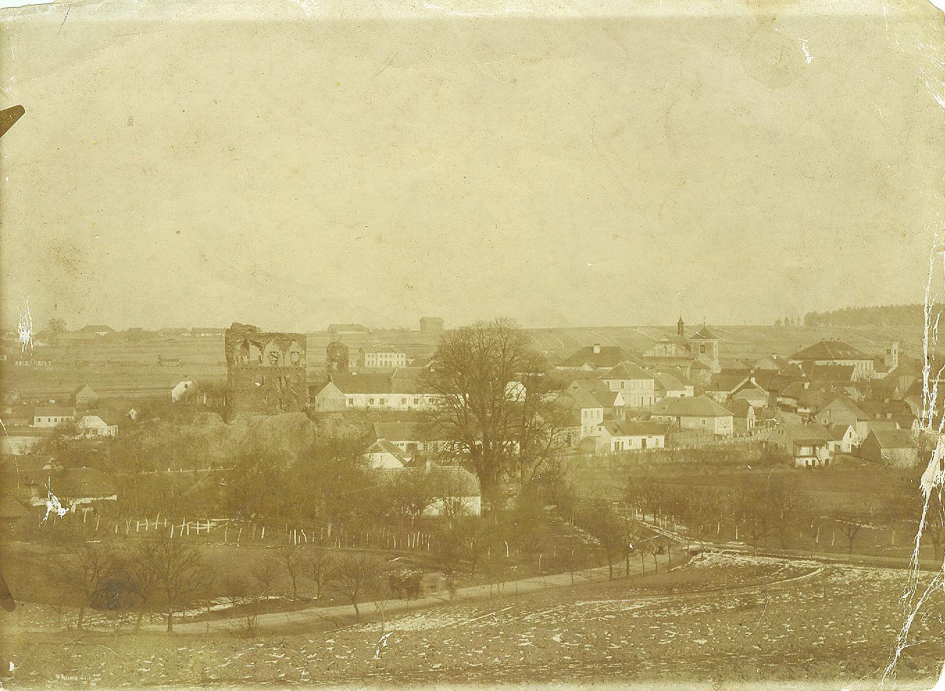

Říčanský hrad v devadesátých letech 19. století – pohled ze směru nad Lázeňskou loukou

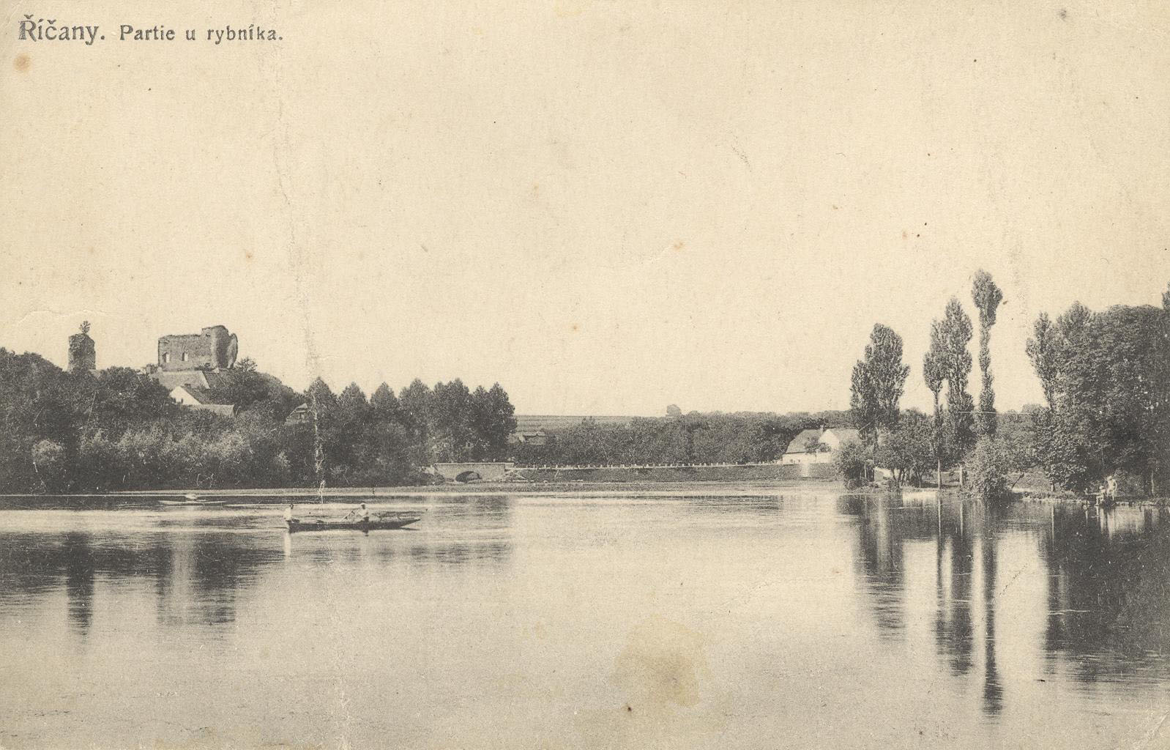

Říčanský hrad v pohledu přes Mlýnský rybník, pohlednice z roku 1921

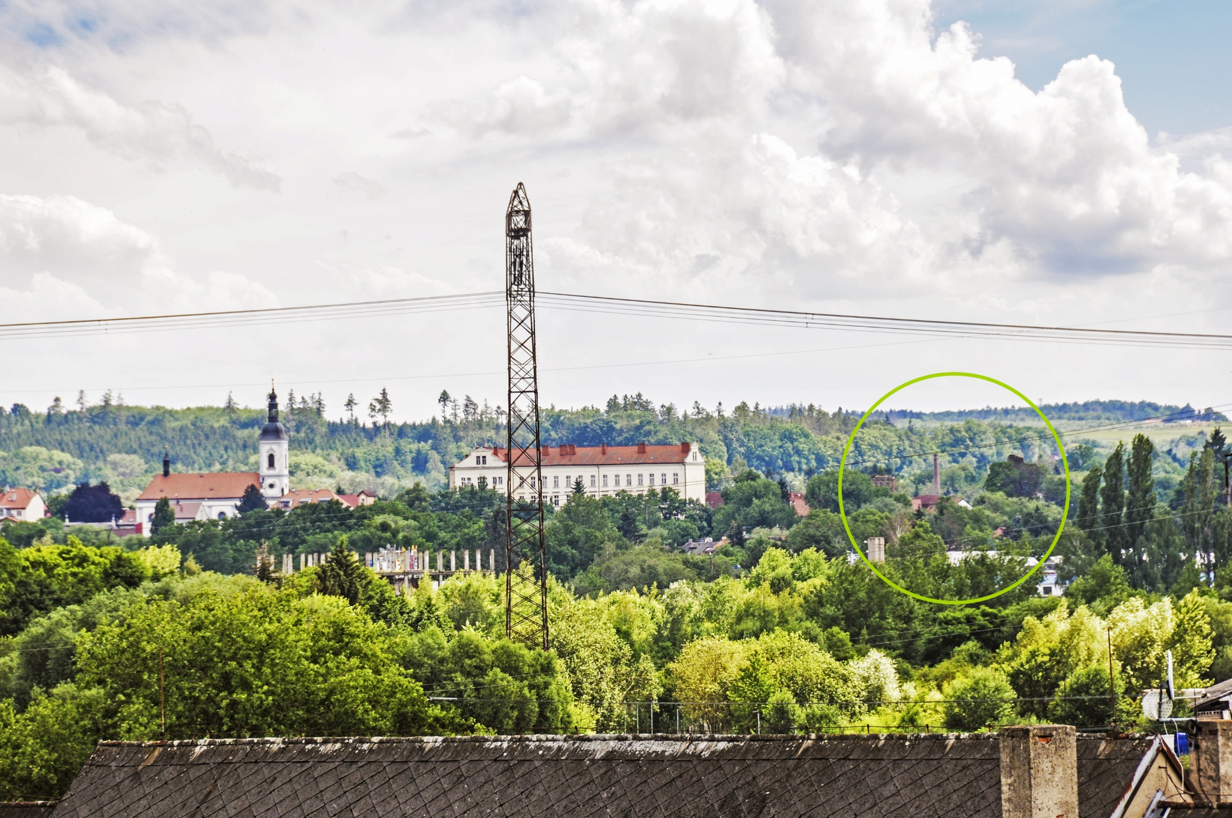

Říčanský hrad v pohledu od železniční trati, snímek z roku 2020